Thứ Năm, ngày 13 tháng 02 năm 2025
LUYỆN TẬP TOÁN
BÀI: Chục và đơn vị

I. MỤC ĐÍCH YÊU CẦU:
Biết 1 chục bằng 10 đơn vị
Biết đọc viết các số tròn chục
II. CHUẨN BỊ
GV: phiếu bài tập, tranh
HS: Bảng con, que tính
III. CÁC HOẠT ĐỘNG DẠY HỌC
HOẠT ĐỘNG CỦA GIÁO VIÊN | HOẠT ĐỘNG CỦA HỌC SINH
1. Giới thiệu bài
GV nêu mục đích yêu cầu tiết học
2. Ôn kiến thức  Cho HS quan sát tranh 1 GV hỏi: có mấy khối lập phương rời?  GV nói: 10 khối lập phương rời này cô xếp thành 1 thanh. Ta nói như sau: có 10 khối lập phương rời có 1 chục khối lập phương  GV viết bảng: mười-một chục  Cho HS đọc  Cho HS quan sát tranh 2 GV hỏi: có mấy khối lập phương rời?  GV nói: 20 khối lập phương rời này cô xếp thành 2 thanh. Ta nói như sau: có 20 khối lập phương rời có 2 chục khối lập phương  GV viết bảng: Hai mươi- Hai chục  Cho HS đọc  Thực hiện tương tự các tranh còn lại với các số 30 đến 90.  Cho HS nhận xét đặc điểm các số  GV giới thiệu cho HS các số từ 10, 20,... đến 90 là các số tròn chục  GV hướng dẫn cách đọc các số từ 10 đến 90 và từ 90 về 10  Cho Hs đọc đồng thanh các số từ 10 đến 90 và từ 90 về 10  Gọi vài HS đọc lại  GV giới thiệu cho HS 2 cách đếm: đếm theo nhóm và đếm theo chục.  Cho Hs đọc 2 cách đếm này  Cho HS thực hành thao tác đếm các đồ vật theo nhóm và theo chục thông qua quan sát các bức tranh.  Cho HS nhận xét  GV nhận xét cách đếm của các em  3. Thực hành luyện tập  Bài 1: Quan sát tranh vẽ đếm và viết số thích hợp vào chỗ chấm  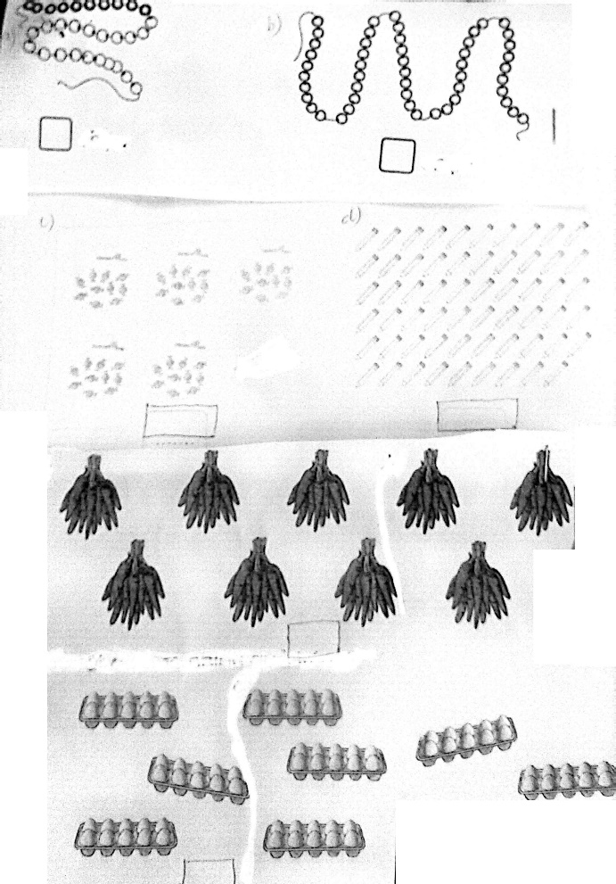  Gọi HS nêu yêu cầu bài tập  GV hướng dẫn  Cho HS làm bài  Cho HS làm bài bảng lớp  HS nhận xét  GV nhận xét chữa bài  Bài 2. Điền số thích hợp vào ô trống  Bốn mươi tư ba mươi lăm  10 40  Gọi HS nêu yêu cầu bài tập  GV hướng dẫn  Cho HS làm bài  Cho Hs làm bảng lớp  Cho HS nhận xét  GV nhận xét chữa bài  Cho HS đọc các số vừa làm  3. Nối số thích hợp  Bốn mươi bảy chín mươi ba 81  93 một trăm tám mươi mốt 70  Bảy mươi sáu 47 sáu mươi tám  76 100 bảy mươi 68  Gọi HS nêu yêu cầu bài tập  Cho HS làm bài  Cho Hs làm bảng lớp  Cho HS nhận xét  GV nhận xét chữa bài  4. Củng cố dặn dò  Bài học hôm nay em biết thêm về điều gì  Cho Hs đọc các số từ 10 đếm 100  Cho HS chơi trò lấy đủ số lượng. HS lấy số que tính theo yêu cầu của GV và viết số đó vào bảng con và đọc các số đó theo nhóm và theo chục  Nhận xét tiết học, khen ngợi biểu dương học sinh | HS quan sát tranh trả lời  Lắng nghe  HS đọc  HS quan sát tranh trả lời  Lắng nghe  HS đọc  Quan sát tranh trả lời và đọc  HS nhận xét đặc điểm các số  Lắng nghe  Đọc các số từ 10 đến 90 và từ 90 về 10  HS đọc lại  Lắng nghe  Hs đọc 2 cách đếm này  Quan sát tranh đếm các đồ vật theo 2 cách: theo nhóm và theo chục  HS nhận xét  Nêu yêu cầu bài tập  HS lắng nghe  HS làm bài  HS làm bài bảng lớp  HS nhận xét bài bạn  Nêu yêu cầu bài tập  HS lắng nghe  HS làm bài  Hs làm bảng lớp  HS nhận xét  HS đọc các số vừa làm  Nêu yêu cầu bài tập  HS lắng nghe  HS làm bài  Hs làm bảng lớp  HS nhận xét

